
T.C.
KÜTAHYA DUMLUPINAR ÜNİVERSİTESİ
MÜHENDİSLİK FAKÜLTESİ ENDÜSTRİ MÜHENDİSLİĞİ BÖLÜMÜ
ÜRETİM YÖNETİMİ DERSİ
ÜRETİM YÖNETİMİ PROJE ÇALIŞMASI

Prof.Dr. ŞAFAK KOCAKALAY

BÜŞRA ÖZYURT |202213161058

KÜTAHYA
2025
İÇİNDEKİLER
- Ürün Tanıtımı……………………………………………………….….3
- Ürün Ağacı……………………………………………………………..5
- Ürün Bileşenleri……………………………………………………….6
- Gözlük İçin Üretim Süreci……………………………………………10
- Gözlük İçin İş Akış Şeması…………………………………………..11
- Ekonometrik Teknikler ………………………………………………12
- Talep Tahmini………………………………………………………..13
- Malzeme Gereksinim Planlaması…………………………………....14
- Sonuç ve Öneriler…………………….……………………………..17
- Kaynakça……………………………………………………………19

ÜRÜN TANITIMI
GÖZLÜK
GENEL BAKIŞ
Görme deneyimini zirveye taşıyan, farklı yüz tiplerine ve kullanım senaryolarına özel ergonomik çerçeveler ve optik lens sistemleri tasarlıyor ve üretiyoruz. Tüm süreçlerimiz entegre ve izlenebilirdir; optik mühendisliğinden lens kaplama teknolojilerine, çerçeve malzeme seçimi ve şekillendirmesinden montaj süreçlerine kadar her adımı titizlikle yönetiyoruz. Esnek üretim altyapımız sayesinde, farklı numara ve kaplama ihtiyaçlarına uygun, yüksek hassasiyetli optik çözümler sunuyor; hem görsel netlik hem de uzun süreli konfor beklentilerini aşan gözlük tasarımlarıyla kullanıcılarımıza değer katıyoruz.

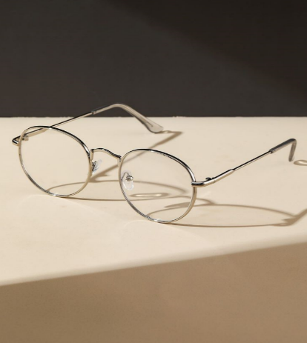
ÜRÜN ADI: METAL ÇERÇEVELİ OPTİK GÖZLÜK
KULLANIM ALANLARI: Günlük kullanım, Ofis / okul / akademik ortam, Şık kombinlerde aksesuar olarak, Gözlük camı takılarak görüş bozukluklarının düzeltilmesinde kullanılır.
MALZEME: Titanyum, Paslanmaz Çelik, Monel(veya Alüminyum
CAM ÖZELLİKLERİ: Dereceli ve progresif cam efekti, Yansıma önleyici, UV Filtresi
ERGONOMİK SEÇENEKLER: Hafif, Ayarlanabilir burun pedleri, Esnek saplar
TEKNOLOJİ: Lazer kesimi, CNC İşleme, Kaynak Teknikleri
ÜRETİM SÜRECİ: Hammadde Seçimi, Kesme, Şekillendirme, Kaynak, Cilalama, Yüzey İşlem(Kaplama), Montaj, Kalite Kontrol
ÖZELLİKLER: Unisex, Dayanıklı, Hafif, Hipoalerjenik(titanyum için), Şık Tasarım, Yüksek Korozyon Direnci
HEDEF KİTLE: Klasik ve zarif tasarımı seven kadınlar ve erkekler, İnce çerçeve seven minimalist kullanıcılar, Retro ve nostaljik moda anlayışına sahip genç yetişkinler
ARTILARI: Hafif ve uzun süreli kullanımda rahat, Neredeyse her kıyafete uyum sağlayan sade görünüm, Şeffaf burun pedleri ile burun izini minimuma indirir, Minimalist ve sofistike bir tarz sunar.

ÜRÜN AĞACI

GÖZLÜK ÜRÜN AĞACI TANITIMI
Gözlük, 4 ana bileşenden oluşan modüler bir yapıya sahiptir. Bunlar çerçeve, sap, menteşe ve lenstir.
- Çerçeve: Gözlük camlarını (lensleri) sabitleyen ve genel yapıyı taşıyan ana parçadır. Titanyum, paslanmaz çelik veya alüminyum gibi hafif ve dayanıklı malzemelerden üretilir. Şıklık, denge ve konfor açısından kritik rol oynar.
- Sap: Gözlüğü kulağa oturtarak yüze sabitlenmesini sağlayan yan parçalardır. Esnek ve ergonomik yapılarıyla uzun süreli kullanımda konfor sağlar. Genellikle ayarlanabilir uç yapısına sahiptir.
- Menteşe: Çerçeve ile sapları birleştiren, açılıp kapanma hareketini sağlayan bağlantı elemanıdır. Kaynak teknikleriyle birleştirilir, dayanıklılık ve esneklik açısından önemlidir. Yaylı veya standart tip olabilir.
- Lens: Görme düzeltmesini sağlayan optik bileşendir. Dereceli, progresif, UV filtreli veya yansıma önleyici özelliklerde olabilir. Görüş kalitesini ve göz sağlığını doğrudan etkiler.
Bu yapı sayesinde ürün, fonksiyonel, ergonomik ve uzun ömürlü bir çözüm sunar.
ÜRÜN BİLEŞENLERİ

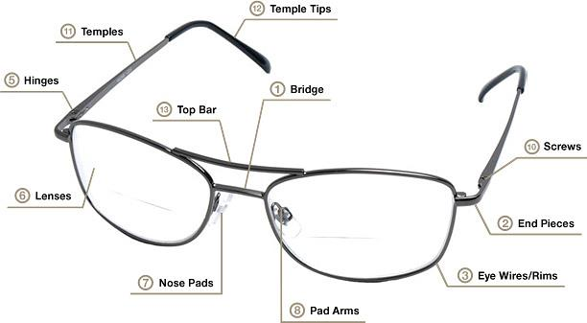
1. SAP:
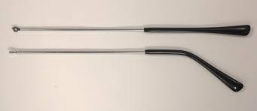
Gövdenin yüzde durmasında taşıyıcılık görevi yapar. En önemli görevi gözlüğün yüze oturma açısının ayarlanmasını sağlayarak (pantoscopic açı- retroscopic açı) bakış açısının ayarlanmasında önemli rol oynar. Ucundaki kıvrımlı yapı ile gözlüğün göze tutunmasına sağlayarak düşmesini engeller böylelikle çerçeve gövdesinin yüzün bakış pozisyonunda dengede durmasına yardımcı olur. Kolların şakaklara değmemesi arzu edilir çünkü metalik yüzey terlemeden aşınabilir. Kolların çerçeve gövdesi veya yüz yatay eksenine 88 derece ile 92 derece arasında açılı olması en idealidir.

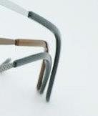
2. SAP UCU:
Kolların ucuna doğru kulak ve kafaya temas sağlayarak gözlük ağırlığının taşınmasında destek görevi görür. Metal çerçeve kolların bazılarının menteşe kısmı sınırına kadar uzanan, bazı metal kollarda ise kolun uç kıvrım tarafına yani kulağın baş ile bütünleştiği kısım üzerine gelen, plastik çerçevelerin ise genelde kendi hammaddesinin uzantısı olan, genelde plastik veya selüloz asetat olan kaplamaya denir. En önemli görevi gözlük takılıyken, kulak arkası ve baş temas noktalarında aşınmayı engelleyerek konforlu bir şekilde gözlük kullanılmasını sağlamaktır.

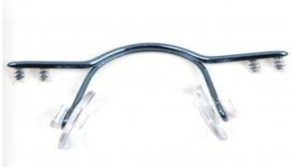
3. KÖPRÜ:
İki çerçeve halkasının (rim, eye wire) birbirine bağlayarak bir arada tutan yapıdır.

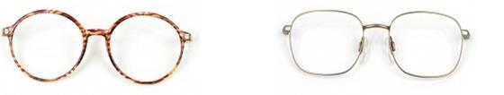
4. ÇERÇEVE:
İki çerçeve halkasının köprü kısmı ile birlikte oluştuğu yapıdır. Önden görünüşünde çerçeve (rim) kısmı görünen ana yapıdan birisidir.

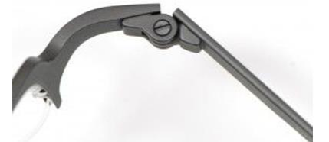
5. MENTEŞE:
Kolların çerçeveye tutunmasını sağlayan yapıdır. Genelde vida ile menteşe bağlantısı yapılır. Gövde ucu noktası ile çerçeve kollarını birbirine bağlar.

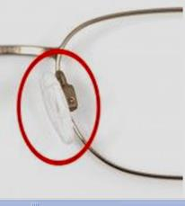
6. BURUN PEDİ:
Çerçeve gövdesinin burun üzerinde durmasını sağlayarak destek görevi gören, çerçeve ve cam ağırlığının taşınmasında ve burun yüzeyine eşit dağıtılmasında rolü olan, metal çerçevelerin burun yüzeyini aşındırmasını, tahriş etmesini engellemek için genelde plastik (PVC= polivinil klorür), yumuşak silikon, selüloz asetat ham maddeden yapılmıştır.

7. BURUN PEDİ AYAĞI:
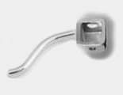
Burun pedi ayağı, gözlük çerçevesinin burun kısmında yer alan ve burun pedlerini taşıyan, genellikle ince ve esnek yapıdaki küçük koldur. Burun pedi ayağı, çerçeveye vidalı, kaynaklı veya klipsli şekilde tutturulmuş olabilir. Üzerine monte edilen burun pedi, burna doğrudan temas eden yumuşak parçadır. Gözlüğün burna baskı yapmadan dengede durmasını sağlamak.

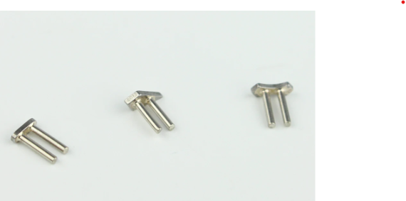
8. VİDA:
Gözlük vidası, gözlük çerçevesinin çeşitli parçalarını bir arada tutmak için kullanılan küçük, hassas yapılı bağlantı elemanıdır. Genellikle menteşe, burun pedi ayağı ve lens yuvalarında parçaların sabitlenmesini sağlar.

9. LENS:
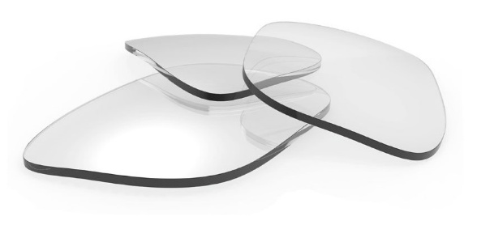
Gözlük lensi, görme kusurlarını düzeltmek veya gözü dış etkenlerden korumak amacıyla çerçeveye yerleştirilen saydam optik parçadır. Cam ya da plastik malzemeden üretilir ve kişinin görme ihtiyacına göre özel olarak şekillendirilir.

GÖZLÜK İÇİN ÜRETİM SÜRECİ
Gözlük üretim süreci cam ve iskelet bileşenlerinin ayrı ayrı hazırlanmasıyla başlar. Cam üretimi, reçeteye uygun malzeme seçimiyle başlar ve bu camlar yüzey bloklama işlemine alınır. Bilgisayar kontrollü makinelerle camın odak noktası belirlenir, metal tutacak odak noktasına özel yapıştırıcı ile sabitlenir. Bu hazırlığın ardından ön ve arka yüzey taşlama işlemi yapılır; burada elmas uçlu döner bıçaklar kullanılarak camın numarası ve çapı şekillendirilir. İşlem sırasında akan su, pürüzlerin temizlenmesini ve sistemin soğumasını sağlar. Ardından, camlar parlatma makinesinde özel sıvılarla temizlenir ve metal tutacak ayrıştırılır. Temizleme aşamasında camlar, altı havuzlu bir sistemde bilgisayar kontrollü kollarla özel sıvılara daldırılır ve kurutulur. Bu süreçten sonra camlar kalite kontrol aşamasına alınır, uygun bulunanlar sert kaplama ve buharlı kaplama işlemlerine yönlendirilir. Kaplama sonrası camlar tekrar kalite kontrol sürecine girer.
İskelet üretiminde ise metal tel seçimiyle başlanır. CNC makineleri kullanılarak tel şekillendirilip kesilir, ardından ölçü uygunluğu kalite kontrolü yapılır. Uygun bulunan teller lehim hazırlığına geçer; burada akı adı verilen bir maddeyle yüzey temizliği yapılır. Çerçeve, menteşe, köprü ve burun pedi ayağı lehimleme işlemleriyle sırasıyla monte edilir. Bu işlemlerde elektrik akımı kullanılarak parçalar birleştirilir. Her menteşeye birer sap vida ile monte edilir ve bu aşamadan sonra iskelet son kalite kontrolünden geçer.
Montaj aşamasında, camlar iskeletin çerçeve oyuklarına yerleştirilir ve fiziksel uyum ile sabitlik kontrol edilir. Burun pedleri vidalanarak monte edilir, saplara plastik kılıflar geçirilip özel makinelerle 45 derecelik açıyla bükülür. Son kalite kontrol kapsamında vida sıkılığı, görsel kalite, ısı ve zorlama testleri ile estetik ve simetri kontrolü gerçekleştirilir. Tüm bu aşamaları geçen gözlükler temizlenerek paketlenir ve sevkiyata hazır hale getirilir.

GÖZLÜK İÇİN İŞ AKIŞ ŞEMASI
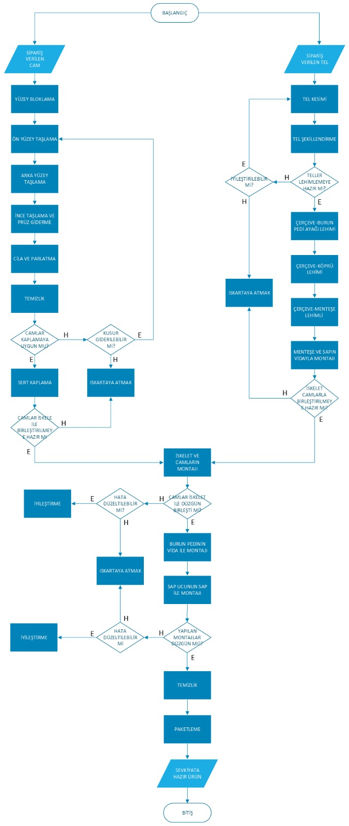
EKONOMETRİK TEKNİKLER

Yorum: 2025 yılı için ekrana bakma süresi 2500 saat olursa gözlük satış adedi 18148 olur.

Yorum: x ve y 0,4 ve 0,7 aralığında olduğu için pozitif yönde orta dereceli ilişki vardır.

TALEP TAHMİNİ

ORTALAMA BAZLI TEKNİKLER
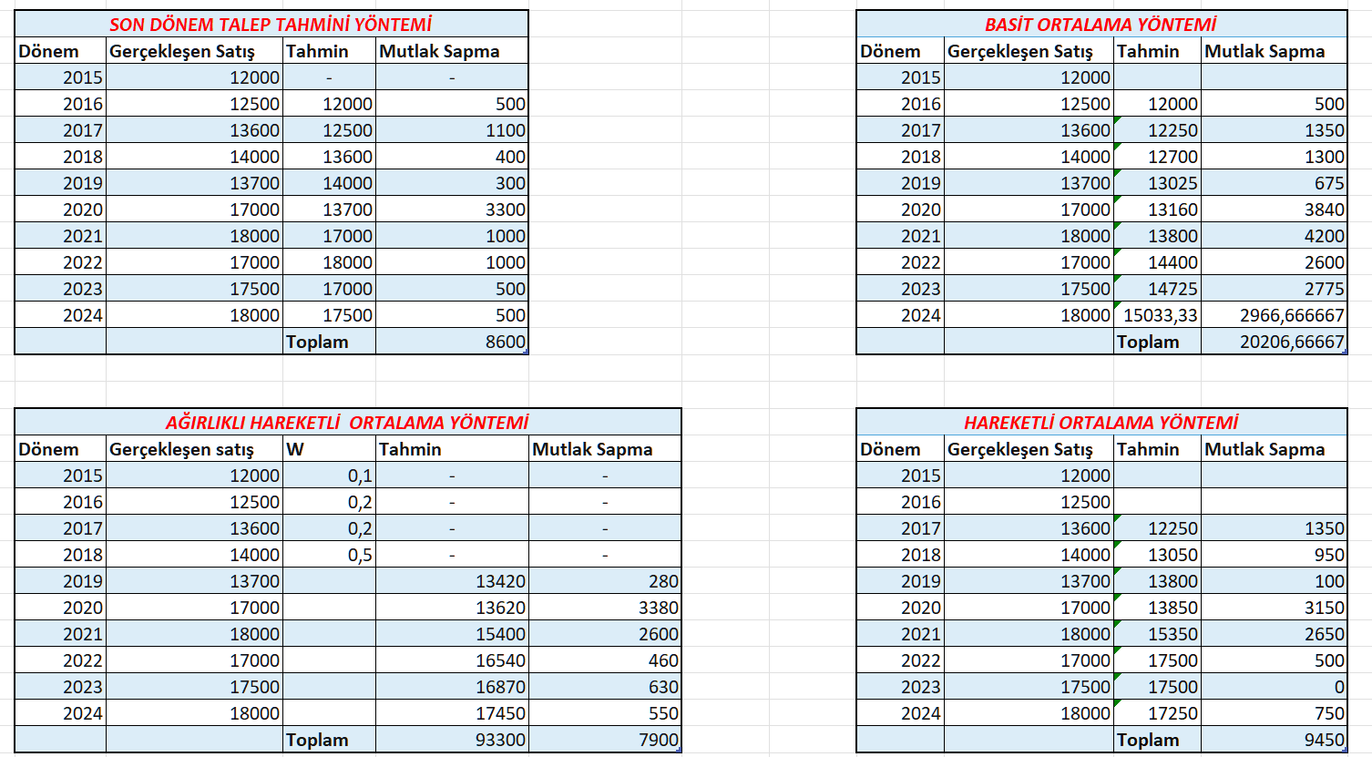

Yukarıdaki tablolar 2015-2024 yıllarındaki satış verileri ve talep tahminlerini içermektedir. Tablolarda ‘Ortalama Bazlı Teknikler’ kullanılmıştır. Bunun sonucunda satış verileri ve talep tahminleri incelenerek ‘Mutlak Sapma’lar araştırılmıştır. Araştırmalar sonucunda mutlak sapması en düşük değere sahip olan yöntemin ‘Ağırlıklı Hareketli Ortalama Yöntemi’ olduğu sonucuna ulaşılarak bu yöntem göz önüne alınmıştır. Mutlak sapmanın en düşük değere sahip olan yöntemin seçilmesinin sebebi oluşturulan tahminlerin gerçekleşen satışlara en yakın olmasından yani gerçeğe en yakın sonucu vermesinden dolayıdır.

MALZEME GEREKSİNİM PLANLAMASI

MRP, üretim programında yer alan her bir bileşen için malzeme listesini detaylandırarak net gereksinimi bulur, tedarik sürelerini işleme koyar ve izlenen raporları düzenler.
-Ne, Ne zaman ve Ne kadar sipariş edilmeli sorularının cevaplarını araştırır.
MRP’de kullanılan terimler şunlardır:
Brüt Gereksinim: Öngörülen programı gerçekleştirmek için sağlanması gereken miktardır.
Programlı Geliş: Sipariş açılmış ve beklenen malzemedir.
Elde Olması Beklenen: İzleyen devreye aktarılacak olan malzeme miktarıdır.
Net Gereksinim: Yeniden sağlanması gereken malzeme miktarıdır.
Planlı Geliş: Net gereksinimi karşılamak üzere gelecek olan malzeme miktarıdır.
Planlı Sipariş: Planlı gelişleri sağlamak için tedarik sürelerine bağlı olarak açılan sipariş miktarıdır.

SONUÇ VE ÖNERİLER
Sonuç:
Bu çalışmada, metal çerçeveli optik gözlük üretimi süreci detaylı bir şekilde analiz edilmiştir. Ürünün teknik özelliklerinden başlayarak bileşenlerinin tanıtımı yapılmış, üretim süreçleri aşamalı olarak ele alınmıştır. Ürün ağacı ve iş akış şeması sayesinde üretimin bütünsel yapısı ortaya konulmuş, cam ve iskelet üretiminin ayrı ayrı yürütüldüğü ve nihai montajla birleştirildiği anlaşılmıştır. Her üretim aşamasında kalite kontrolün önemsendiği görülmektedir.
Ekonometrik tekniklerle yapılan analizde, ekran kullanım süresi ile gözlük satışları arasında orta düzeyde pozitif bir ilişki saptanmıştır. Bu, günümüzde artan dijital ekran kullanımıyla gözlük ihtiyacının paralel olarak arttığını göstermektedir. Talep tahmininde ise geçmiş yıllara ait veriler ışığında çeşitli ortalama bazlı yöntemler denenmiş ve en düşük mutlak sapmaya sahip olan ağırlıklı hareketli ortalama yöntemi tercih edilmiştir. Bu yöntem sayesinde daha güvenilir ve gerçekçi satış tahminleri yapılabilmiştir.
Malzeme Gereksinim Planlaması (MRP) kapsamında ise üretim sürecinde ihtiyaç duyulan bileşenler için zamanlama ve miktar analizleri yapılmış, bu sayede stok ve tedarik yönetimi daha etkin hale getirilmiştir.

Öneriler:
Teknolojik Yatırımların Artırılması: Üretim süreçlerinde CNC makineleri ve bilgisayar destekli kontrol sistemlerinin kullanılması olumlu bir gelişme olup, bu teknolojilerin daha da yaygınlaştırılması kalite ve hız açısından avantaj sağlayacaktır.
Ar-Ge Çalışmalarına Yatırım: Gözlük camlarında kullanılan kaplama teknolojileri ve çerçeve ergonomisi üzerine yapılacak araştırmalar, kullanıcı deneyimini iyileştirerek müşteri memnuniyetini artırabilir.
Sürdürülebilir Üretim Uygulamaları: Çevresel etkileri azaltmak adına, üretim süreçlerinde geri dönüştürülebilir malzeme kullanımı artırılmalı ve atık yönetimi sistemleri geliştirilmelidir.
Tedarik Zinciri Esnekliği: MRP sonuçları doğrultusunda tedarik sürecinde yaşanabilecek gecikmeleri minimize etmek için alternatif tedarikçi ağları kurulmalı ve kritik parçalar için güvenlik stoğu oluşturulmalıdır.

KAYNAKÇA
https://www.youtube.com/watch?si=6BJgE0r_3sS54mAX&v=td455Ir5-Gw&feature=youtu.be
https://www.optifabrik.com/gozluk-fabrikasi/
https://www.dailymotion.com/video/x56wey5
https://sg.docs.wps.com/module/common/loadPlatform/?lg=tr-TR&sa=601.1074&ps=1&fn=4_b%EF%BF%BDl%EF%BF%BDm.pdf.pdf&sid=sIM_11NiRAsy43MEG&v=v2

